БЕЗОПАСНОСТЬ ПРИ ИСПОЛЬЗОВАНИИ СОВРЕМЕННЫХ СРЕДСТВ ПЕРЕДВИЖЕНИЯ
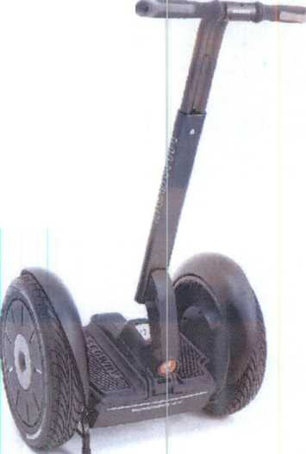
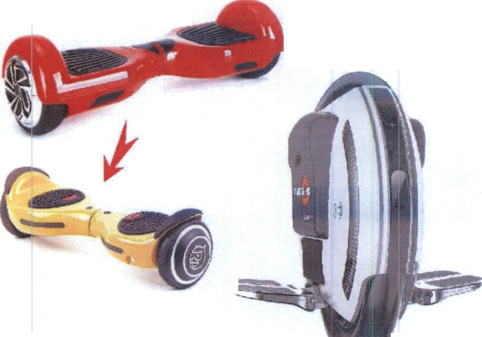
СЕГВЕЙ
МОНОКОЛЕСО \
ГИРОСКУТЕР
\

_{ппиые и} удобные, современные

это модные^ _{ПЕредвиЖ}ЕНИЯ
ЗАПОМНИ* ^{с точки 3}Р^{ения} Правил дорожного движения передвигающийся на гироскутере, моноколесе или сегвее считается ПЕШЕХОДОМ

и подчиняется правилам для пешеходов.
Передвигаться на гироскутере, моноколесе, сегвее можно по тротуарам, пешеходным и велопешеходным дорожкам в пределах пешеходных зон, а также а местах, закрытых для движения транспорта — в парках, скверах, двооах и на специально отведённых для катания площадках.
Чтобы перейти дорогу, нужно спешиться, взять устройство в руки и перейти дорогу по пешеходному переходу, подчиняясь правилам для пешеходов.
Выезжать на гироскутере, сегвее, моноколесе на проезжую часть дороги НЕЛЬЗЯ!
При использовании гироскутеров, сегвеев, моноколёс соблюдай правила безопасности
✓
✓
✓
V
V
V
V
Используй защитную экипировку: велошлем, наколенники, налокотники.
Они уберегут тебя от травм в случае падения.
Старайся выбирать для катания ровную поверхность.
Будь внимателен и осторожен, чтобы не наехать на других людей и не нанести им травмы.
Соблюдай безопасную дистанцию до любых объектов или предметов во избежание столкновений и несчастных случаев.
Сохраняй безопасную скорость, останавливайся плавно и аккуратно.
Не пользуйся во время движения мобильным телефоном, наушниками и другими гаджетами.
Откажись от управления при недостаточной освещённости, в узких пространствах, при больших скоплениях людей, а также в местах, где много помех и препятствий.
Вовремя заряжай аккумулятор устройства.
Носи световозвращающие приспособления, чтобы быть заметным.

Катайся безопасно!
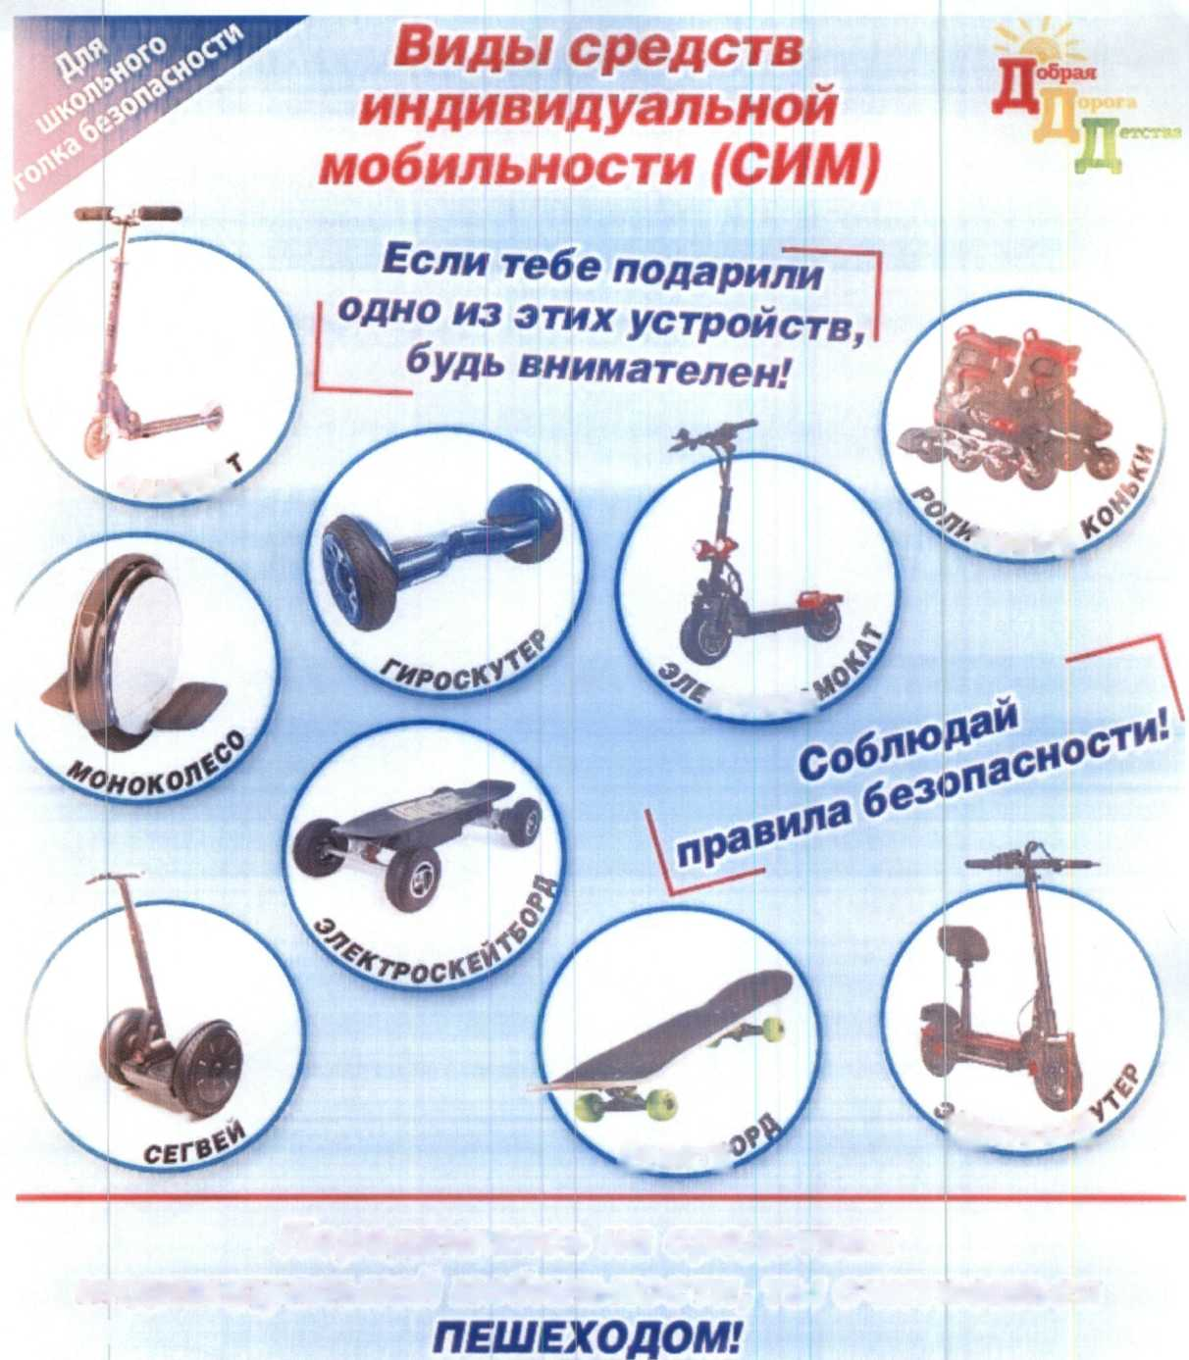
САМ<У&
!*реыЬ
&ТРОСЕ
^ГГРОС^
0[гйт£

Передвигаясь на средствах индивидуальной мобильности, ты считаешься
ПЕШЕХОДОМ!

/ Катайся г безопасных тестах: там, где нет 1в и жен ия транспорта
Уйоси средства пассивной защиты {велошлем, наколенники, налокотники) и световозвращатели
Чтобы перейти дорогу, нужно спешиться, взять устройство в рут и перейти дорог у по пешеходному переходу пешком, подчиняясь правилам для пешеходов

ЗАПОМНИ: Выезжать на проезжую часть дороги на этих устройствах НЕЛЬЗЯ!

